Uporaba matematike v industriji

  - Primož Lukšič
Abelium d.o.o.

Podjetje Abelium je nastalo z vizijo reševanja zahtevnejših problemov v industriji s pomočjo pridobljenega znanja matematike in računalništva. V 15. letih delovanja smo izvedli več deset raziskovalno-razvojnih projektov na področju logistične optimizacije, razvoja komponent pametnih mest in pametnega kmetijstva, razvoja inovativnih poslovnih modelov, izboljšanja poslovnih procesov, analize velikih omrežij in razvoja naprednih sistemov za e-učenje. Ob tem smo zaposlili več kot 20 diplomantov in doktorandov matematičnih smeri, hkrati pa vseskozi vlagamo v razvoj novih kadrov in skrbimo za promocijo matematike s podporo organizaciji matematičnih konferenc, matematičnih tekmovanj ipd.
Nekateri projekti so za uspešno izvedbo zahtevali uporabo naprednih matematičnih algoritmov in ravno tovrstni projekti so bili med najbolj zaželenimi, saj so lahko zaposleni pri njih v praksi uporabili znanje, pridobljeno med študijem. V nadaljevanju bomo predstavili štiri od njih, ki se razlikujejo tako na področjih uporabe, kot v uporabljenih algoritmih.

Mobilna aplikacija za napovedovanje kakovosti in količine oljčnega olja
Leta 2011 smo sodelovali pri projektu v okviru razpisa Spodbujanje procesa komercializacije znanj, ki se je izvajal pod okriljem tedanje Javne agencije za tehnološki razvoj Republike Slovenije. Pri tem smo spoznali tujega investitorja, ki nam je predstavil idejo o avtomatizaciji postopka analize oliv in s tem skrajšanja časa za napoved kakovosti olja. Klasični postopki preverjanja kakovosti letine v laboratorijih so bili namreč tedaj dokaj zamudni, želja investitorja pa je bila to nadomestiti z mobilno aplikacijo. S pomočjo te bi fotografije oliv pošiljali v računalniški oblak, kjer bi jih obdelali s posebnimi algoritmi, nato pa bi na podlagi strojnega učenja pridobili oceno vsebovanosti olja in kislosti oliv.
Postopek smo zastavili na sledeč način. Najprej je bilo potrebno olive razporediti v mrežo, ki je prikazana na spodnji fotografiji, jih fotografirati s pomočjo aplikacije, ta pa je fotografijo nato poslala v računalniški oblak.
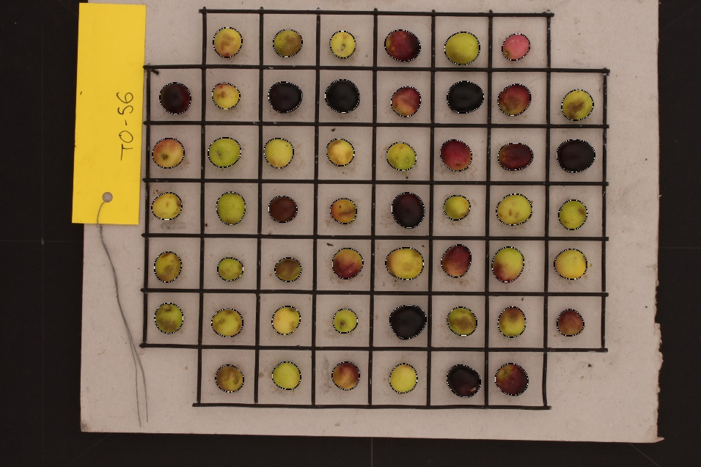
Slika 1: Priprava oliv za fotografiranje z mobilno aplikacijo. (FotoPrimozLuksic1.jpg)
V zalednem sistemu, ki se je nahajal v računalniškem oblaku, se je nato začela obdelava fotografije. Prvi korak je obsegal normalizacijo barv in osvetlitve, saj so bile lahko fotografije narejene v različnih pogojih. Algoritmi za normalizacijo ponavadi uporabijo podatke iz okolice slikovne pike, ki jo želimo normalizirati, ali pa izračunajo transformacijsko matriko iz vseh podatkov in jo nato uporabijo na vseh pikah. Po opravljeni normalizaciji je sledila segmentacija, tj. odkrivanje oliv na fotografiji. Pri tem je delno pomagala sama mreža, ki so jo dopolnjevali algoritmi za segmentacijo. V sklepni fazi pa je bilo treba olive razvrstiti na podlagi barve, oblike in teksture. S pomočjo algoritmov strojnega učenja, ki so izhajali iz učne množice oliv z že preverjeno količino olja in kislostjo, smo ta podatka izračunali še za olive s pridobljene fotografije.
Aplikacija iOliva skupaj z opisanim zalednim sistemom je bila leta 2012 izbrana za najboljšo storitveno inovacijo na 7. Slovenskem forumu inovacij, investitor pa jo je nameraval vpeljati v uporabo v španski oljčni industriji, ki obvladuje kar 50 odstotkov svetovne proizvodnje oljčnega olja.

Optimizacija prevozov potnikov
Leta 2013 je do nas pristopilo podjetje GoOpti d.o.o., ki se ukvarja z organizacijo prevozov potnikov do letališč. Zaradi vsakoletnega povečevanja števila potnikov so iskali celovito rešitev za nakup vozovnic, vzpostavitev cenovne politike, optimizacijo uvrščanja potnikov v vozila, izbiro prevoznikov in podporo pri vključevanju ostalih deležnikov (agencij, poslovnih partnerjev, pospeševalcev prodaje ipd.). Matematični algoritmi so odigrali ključno vlogo pri optimizaciji uvrščanja potnikov v vozila, zato si bomo ta postopek pogledali podrobneje.
Pred uvajanjem kakršnekoli optimizacije je bilo treba pridobiti podatke o lokacijah postajališč in trajanju poti med njimi, časovnih omejitvah potnikov (potniki lahko namreč pri nakupu v zameno za ugodnejšo ceno izberejo možnost določenega odstopanja pri času pobiranja oziroma dostave) in tudi o omejitvah na strani prevoznikov (cena prevoza, kapaciteta vozil, razpoložljivost vozil in voznikov).
Cilj optimizacije je bil izdelati takšno razporeditev potnikov v vozila, ki bo karseda zmanjšala prevozne stroške, pri tem pa upoštevala zgoraj naštete omejitve in tudi dodatne pogoje za t. i. ohranjanje zadovoljstva potnikov (mednje štejemo omejitve glede pobiranj na poti, časa čakanja na druge potnike, maksimalnega trajanja vožnje brez postankov ipd.).
Postopek optimizacije je potekal v več korakih:
- Najprej je treba poiskati vse nakupe prevozov, ki jih je možno izvesti z istim vozilom. Pri tem je bilo treba upoštevati želene čase odhoda oz. prihoda, lokacije pobiranja oz. dostavljanja in omejitve glede dolžine poti.
- Izmed vseh možnih razporeditev v vozila se je nato izbralo neko dovolj dobro rešitev glede na cilj optimizacije.
- Izbrane razporeditve se je povezalo prevoze v krožne vožnje, saj je bilo treba vozila pripeljati nazaj na izhodišče.
- Sledil je postopek, ki je skušal minimizirati stroške z izvedbo večje količine manjših sprememb (t. i. lokalna optimizacija).
- Ko je bilo jasno, da se rešitve ne da več občutneje optimizirati, se je vozilom dodelilo še voznike (z upoštevanjem omejitev glede časa počitka).
Dobljena rešitev je še vedno dopuščala ročne popravke, saj so v praksi nastajale nepredvidene situacije (zamude letal oziroma potnikov, zastoji na cestah, nedosegljivost vozil ali voznikov, nepredvidene količine prtljage ipd.).
Znamka GoOpti se je z našo podporo razvila v inovativen skalabilen sistem, podprt z 90% zadovoljstvom uporabnikov. Na podlagi implementiranih rešitev je nadgrajena storitev pridobila priznanja za
- najbolj inovativen poslovni model v Sloveniji (8. Slovenski forum inovacij, 2013),
- najboljši primer uporabe oblačnih rešitev v Sloveniji (EuroCloud Slovenija, 2014),
- najboljši vpliv uporabe oblačnih rešitev v Evropi (EuroCloud Europe, 2014),
- najboljšo predstavitev poslovnega modela (European Venture Contest, 2014),
- startup leta 2015 (ABC Accelerator),
v letih 2016/18 pa tudi financiranje v okviru evropske sheme »SME Instrument« – faza 2 (št. projekta 726547).

Optimizacija delovanja zimske službe
V okviru izvajanje ARRS projekta št. L5-4282 smo se osredotočili na obravnavo logističnega podsistema zimske službe podjetja Nigrad d.d., ki sicer skrbi za vzdrževanje cestnega omrežja Mestne občine Maribor. V sodelovanju z ustreznimi službami znotraj podjetja smo najprej pridobili in uredili ustrezne podatkovne zbirke (GIS cestno omrežje, GPS sledi, plužni plani, poslovni podatki), s pomočjo katerih smo lahko nato izvedli ekonomsko analizo in razvili optimizacijske metodologije ter algoritme. Med projektom smo razvili zbirko informacijskih orodij za hranjenje, obdelavo, analitiko in vizualizacijo omenjenih vrst podatkov, pa tudi orodja za komunikacijo z mobilnimi napravami.
Ključen izziv zimske službe je kakovostno in učinkovito čiščenje in posipavanje cest. Pri tem je najpomembnejša prioriteta pluženje cest, izogibati pa se je treba podvajanju dela in nekakovostnemu delu (npr. spregled določenih cestnih odsekov). Med pluženjem cest je treba z obstoječo floto vozil ceste splužiti v čim krajšem času. Pri tem se zaradi vremenskih sprememb in možnih okvar, kljub vnaprej določenemu planu pluženja, lahko zgodijo številne intervencije, zato ni nujno, da bo načrtovani plan pluženja na koncu v celoti dosežen.
Kot enega od pomembnejših dosežkov projekta bi izpostavili razvoj lastnega hevrističnega algoritma, ki na osnovi zahtev plužnega plana (tj. zahtev po pokritju usmerjenih povezav) ter začetne baze in vmesnih postaj za nalaganje posipnega materiala, ob omejitvi dolžine zank zaradi omejene količine posipnega materiala na vozilu, poišče čim bolj optimalno vožnjo, med katero z minimalnim številom zank (vračanje v bazo ali na postaje) sledi zadanemu planu. Problematiko obvladovanja kompleksnosti sistema v realnem času zaradi intervencij (izpad vozila, sprememba prioritet za pluženje) smo modelirali s problemom uteženega razvoza po povezavah (CARP - Capacitated Arc Routing Problem), pri čemer smo poleg razdalje in časa v kriterijsko funkcijo vključili še razne druge omejitve, tipično preko mehke penalizacije.
Z uporabo algoritma na že izvedenih pluženjih smo ugotovili, da je z optimiranimi vožnjami na obstoječih plužnih planih mogoče doseči od 20 do 40 % manjše število prevoženih kilometrov na ravni celotnega voznega parka. Če k temu dodamo še optimizacijo izbire baz za nalaganje posipnega materiala, pa je bilo mogoče doseči še dodatne izboljšave za od 7 do 10 %.
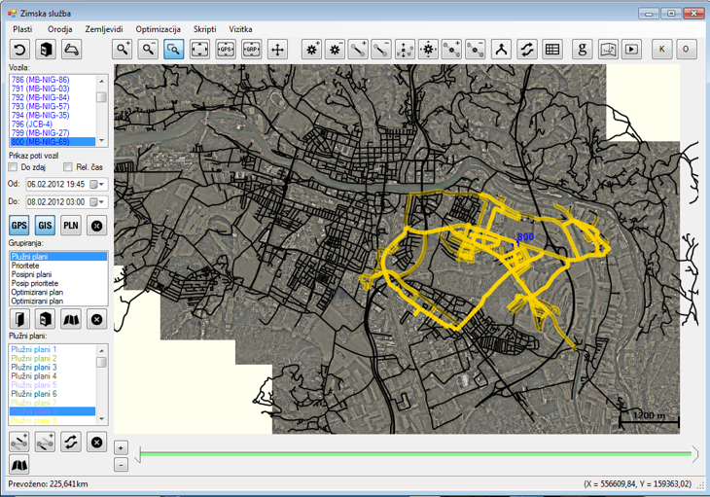
Slika 2: Prikaz aplikacije za optimizacijo pluženja. (FotoPrimozLuksic2.png)

Sporočanje tečajev virtualnih valut oraklju v distribuiranem omrežju
Projekt Flare predstavlja primer decentraliziranega omrežja, ki temelji na tehnologiji veriženja blokov. V osnovi je podoben omrežjem, kot sta Avalanche in Ethereum, saj deluje potrjevanje blokov na enak način (t. i. Proof-of-Stake), prav tako pa omogoča funkcionalnost t. i. pametnih pogodb, tj. računalniških programov, ki jih je mogoče klicati v omrežju. Ena od posebnosti omrežja Flare je, da vsebuje t. i. orakelj, ki generira časovne vrste različnih podatkov, ki jih pridobi iz zunanjih virov. Ti podatki so na voljo vsem aplikacijam, ki delujejo na omrežju, oziroma pametnim pogodbam v omrežju. S tem se naslavlja ena od omejitev distribuiranih omrežij, tj. da lahko uporabljajo samo informacije, generirane znotraj samega omrežja.
Delovanje oraklja poteka na naslednji način: Vsake 3 minute prejme za vsak podatek informacijo o njegovi vrednosti (npr. tečaju neke virtualne valute), ki jo množica (do 100) uporabnikov pošlje na določeno pametno pogodbo. Prejete podatke uteži z močjo, ki jo imajo uporabniki (tj. s številom Flare žetonov, ki si jih lastijo), in izračuna mediano. Ta informacija je nato na voljo kot »sveža« vrednost tega podatka naslednje 3 minute.
Uporabniki so motivirani za pošiljanje vrednosti, ki čim bolj odražajo dejansko vrednost tega podatka, saj so najuspešnejši med njimi (tj. tisti, ki so poslali vrednost dovolj blizu izračunani mediani) za to nagrajeni. Vrednosti je treba poslati nekaj sekund pred izračunom mediane, saj se morajo transakcije najprej potrditi v omrežju, kar pomeni, da se napoveduje vrednost v prihodnosti. Pri tem se je izkazalo, da je ključnega pomena pridobiti dobre vhodne podatke, tj. vrednosti podatkov iz različnih virov. V primeru virtualnih valut to npr. pomeni pridobiti tečaje iz čim več različnih borz in jih ustrezno utežiti glede na uporabljen algoritem. Pri tem lahko uporabimo različne oblike interpolacije, statistične algoritme (kot je npr. ARIMA - Auto Regressive Integrated Moving Average), strojno učenje (npr. Gaussov proces) ali pa nevronske mreže (kot je LTSM - Long Short-Term Memory).
Podjetje Abelium v omrežje sporoča vrednosti, ki se izračunajo na podlagi lastnega algoritma, ta pa se v natančnosti redno nahaja med prvimi 10 poročevalci. To predstavlja velik uspeh, saj je konkurenca zelo močna in se ves čas spreminja, kar pa zahteva redno prilagajanje algoritma.
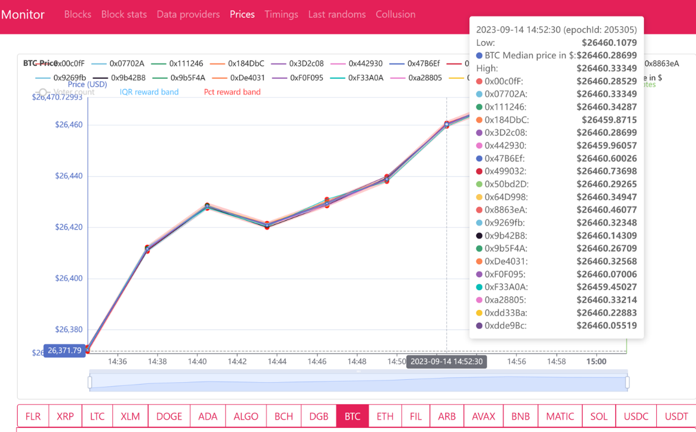
Slika 3: Sporočeni tečaji valute Bitcoin prvih 20 poročevalcev in izračunana mediana. (FotoPrimozLuksic3.png)

https://doi.org/10.3030/726547

